ỦY BAN NHÂN DÂN  PHƯỜNG ĐĂK CẤM | CỘNG HÒA XÃ HỘI CHỦ NGHĨA VIỆT NAM  Độc lập - Tự do - Hạnh phúc
Số: /UBND-VX  V/v tổ chức triển khai đồng bộ phong trào “Bình dân học vụ số”, “Ngày hội toàn dân học tập số” và “Ngày chuyển đổi số quốc gia” | Đăk Cấm, ngày tháng năm 2025

Kính gửi:
- Các cơ quan tham mưu, giúp việc Đảng ủy phường;
- Ủy ban Mặt trận Tổ quốc Việt Nam phường;
- Công an phường;
- Ban Chỉ huy Quân sự phường;
- Các cơ quan, đơn vị thuộc Ủy ban nhân dân phường;
- Các cơ sở giáo dục trên địa bàn phường;
- Các Thôn, Tổ dân phố.

Thực hiện Công văn số 1973/SKHCN-BCVT&CĐS ngày 08 tháng 10 năm 2025 của Sở Khoa học và Công nghệ tỉnh Quảng Ngãi về việc tổ chức triển khai đồng bộ phong trào “Bình dân học vụ số”, “Ngày hội toàn dân học tập số” và “Ngày chuyển đổi số quốc gia”. Ủy ban nhân dân phường Đăk Cấm đề nghị các cơ quan, đơn vị, các thôn, tổ dân phố tích cực phối hợp lồng ghép phong trào “Bình dân học vụ số”, “Ngày hội toàn dân học tập số” và “Ngày chuyển đổi số quốc gia”, với nội dung như sau:
1. Các văn bản, công cụ đã ban hành
1.1. Bộ Khoa học và Công nghệ
- Quyết định số 757/QĐ-BKHCN ngày 29 tháng 4 năm 2025 của Bộ Khoa học và Công nghệ về ban hành Khung kiến thức, kỹ năng số cơ bản và hướng dẫn đánh giá, xác nhận mức độ phổ cập kỹ năng số;
- Quyết định số 2873/QĐ-BKHCN ngày 24 tháng 9 năm 2025 của Bộ Khoa học và Công nghệ về phê duyệt Kế hoạch triển khai Quyết định số 505/QĐ-TTg về “Ngày chuyển đổi số quốc gia” năm 2025;
- Cổng đào tạo AI cho cộng đồng miễn phí tại địa chỉ https://aicongdong.ptit.edu.vn do Học viện Công nghệ Bưu chính Viễn thông thuộc Bộ Khoa học và Công nghệ triển khai cung cấp các khóa học AI miễn phí cho cộng đồng.
1.2. Bộ Giáo dục và Đào tạo
- Quyết định số 1504/QĐ-BGDĐT ngày 30 tháng 5 năm 2025 của Bộ Giáo dục và Đào tạo ban hành Chương trình phổ cập kiến thức, kỹ năng số cho sinh viên đại học;
- Quyết định số 1638/QĐ-BGDĐT ngày 18 tháng 6 năm 2025 của Bộ Giáo dục và Đào tạo ban hành Chương trình phổ cập kỹ năng số cho cán bộ, công chức, viên chức, người lao động và nhân dân.
1.3. Bộ Công an: Đã xây dựng, đưa vào vận hành nền tảng “Bình dân học vụ số” tại địa chỉ: https://binhdanhocvuso.gov.vn.
2. Các hoạt động triển khai, lồng ghép
- Căn cứ các văn bản, tài liệu đã ban hành, các cơ quan, đơn vị, khu dân cư chủ động tổ chức truyền thông, tuyên truyền phong trào “Bình dân học vụ số”, “Ngày hội toàn dân học tập số” gắn với hoạt động hưởng ứng “Ngày Chuyển đổi số quốc gia” (10/10) bằng các hình thức trực tuyến, trực tiếp. Nội dung tập trung nêu rõ mục đích, ý nghĩa, tầm quan trọng của việc trang bị kỹ năng số cơ bản.
- Chủ động tổ chức các hoạt động trải nghiệm, hướng dẫn sử dụng nền tảng số, dịch vụ số, lớp học số sau khi tài liệu và bài giảng được Bộ Giáo dục và Đào tạo ban hành và được phát hành trên các nền tảng trực tuyến (https://binhdanhocvuso.gov.vn và các nền tảng học trực tuyến mở đại trà -MOOCs). Tuyên truyền cán bộ, công chức, viên chức và người dân tham khảo một số khóa học miễn phí về kỹ năng sử dụng AI trên Cổng đào tạo AI cho cộng đồng (https://aicongdong.ptit.edu.vn).
- Phòng Văn hóa - Xã hội phường chủ trì rà soát, xây dựng, xuất sáng kiến, cách làm hay, mô hình hiệu quả trong phổ cập và ứng dụng kỹ năng số vào đời sống, sản xuất, kinh doanh, tổng hợp, tham mưu Ủy ban nhân dân phường báo cáo Sở Khoa học và Công nghệ tổng hợp, đề xuất Ủy ban nhân dân tỉnh triển khai nhân rộng toàn tỉnh.
- Các cơ quan, đơn vị, khu dân cư chủ động lồng ghép nội dung thúc đẩy học tập số, nâng cao kỹ năng số trong các chương trình, kế hoạch phát triển kinh tế - xã hội, các phong trào thi đua yêu nước, cũng như trong các hoạt động chính trị - xã hội của cơ quan, đơn vị, khu dân cư.
3. Đề nghị phối hợp truyền thông hưởng ứng Phong trào Bình dân học vụ số, Ngày hội toàn dân học tập số, Ngày Chuyển đổi số quốc gia
- Đề nghị các cơ quan, đơn vị, các thôn, tổ dân phố vận cán bộ, công chức, viên chức, đảng viên và Nhân dân tích cực ứng dụng bộ nhận diện của ngày Chuyển đổi số quốc gia năm 2025 do Bộ Khoa học và Công nghệ xây dựng và phát hành để phục vụ cho các hoạt động hưởng ứng.
Tải Bộ nhận diện năm 2025 tại địa chỉ: https://dx.gov.vn/bo-nhan-dien-ngay-chuyen-doi-so-quoc-gia-2025.htm) hoặc quét mã QR sau:
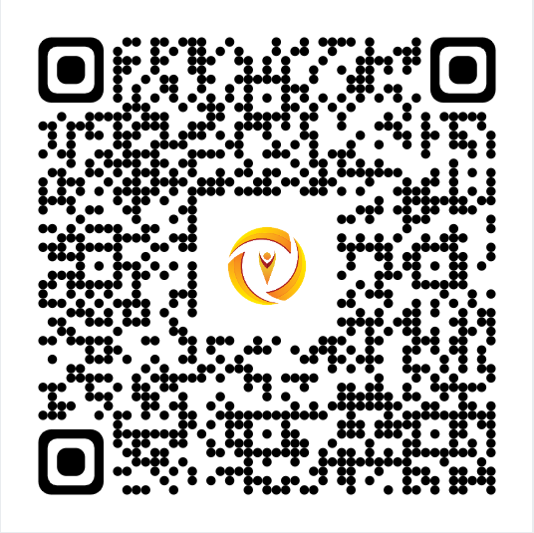
- Đề nghị các cơ quan, đơn vị trên địa bàn phường sử dụng một số ấn phẩm truyền thông hưởng ứng Ngày hội toàn dân học tập số nhân ngày Chuyển đổi số quốc gia năm 2025 do Sở Khoa học và Công nghệ thiết kế để sử dụng làm tài liệu truyền thông, nhằm đẩy mạnh công tác thông tin, tuyên truyền, nâng cao nhận thức và lan tỏa phong trào học tập, ứng dụng công nghệ số trong mọi tầng lớp nhân dân.
Tài liệu truyền thông tại địa chỉ:
https://binhdanhocvuso.quangngai.gov.vn/publications
Hoặc quét mã QR sau:
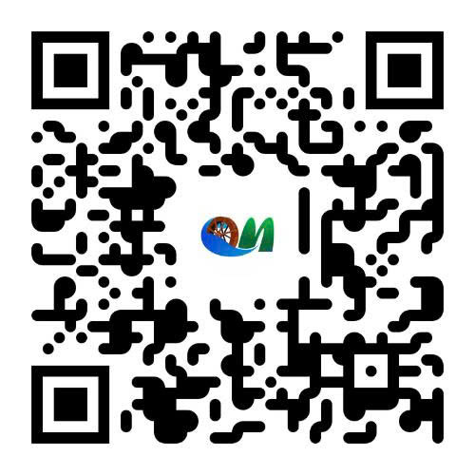
- Đề nghị cán bộ, công chức, viên chức, học sinh, sinh viên trên địa bàn phường thực hiện đổi ảnh đại diện trên Zalo, Facebook và các nền tảng mạng xã hội để hưởng ứng Ngày Chuyển đổi số quốc gia theo hướng dẫn tại Phụ lục đính kèm.
- Thời gian truyền thông: Từ ngày 10/10/2025 đến 31/10/2025.
Ủy ban nhân dân phường đề nghị cơ quan, đơn vị; các Thôn, Tổ dân phố nghiêm túc triển khai thực hiện./.
Nơi nhận:  - Như trên;  - Đ/c Chủ tịch; các đ/c PCT UBND phường;  - Đ/c CVP; đ/c PCVP;  - Lưu: VT, VX. | TM. ỦY BAN NHÂN DÂN  CHỦ TỊCH  Nguyễn Xuân Ninh

PHỤ LỤC
Hướng dẫn thay đổi ảnh đại diện có khung avatar hưởng ứng
Ngày chuyển đổi số quốc gia

Để thay đổi frames AVATAR (Zalo, Facebook) hưởng ứng Ngày chuyển đổi số quốc gia 10/10/2025, thực hiện các bước sau đây:
- Bước 1: Truy cập đường link mẫu khung avatar:
https://khunghinh.net/p/QuangNgai-Ngaychuyendoisoquocgia10-10
Hoặc Quét mã QR bên dưới
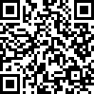
- Bước 2: Sau khi truy cập đường link trên, xuất hiện khung AVATAR, click chọn khung. Chọn kéo thả hoặc bấm vào đây để tải ảnh của bạn lên. Sau khi tải hình ảnh lên kéo thanh trượt để điều chỉnh kích thước cho đúng với khung hình theo ý muốn (zoom ảnh lớn, nhỏ). Nếu hình ảnh tải lên không ưng ý thì bấm vào đổi hình và điều chỉnh kích thước.


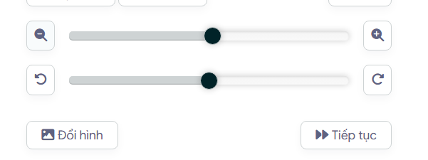
- Bước 3: Sau khi tải ảnh lên, bấm Tiếp tục, chờ 20 giây máy xử lý ảnh.
- Bước 4: Sau khi xử lý ảnh xong sẽ xuất hiện nút tải về (click tải ảnh về).
- Bước 5: Thay đổi ảnh đại diện trên Zalo, Facebook và các nền tảng mạng xã hội bằng hình ảnh vừa tải xuống.

. Văn phòng Đảng ủy phường; Ban Xây dựng đảng; Ủy ban kiểm tra Đảng ủy.
. Văn phòng Hội đồng nhân dân và Ủy ban nhân dân phường; Phòng Kinh tế, Hạ tầng và Đô thị phường; Phòng Văn hóa - Xã hội phường; Trung tâm Phục vụ hành chính công phường; Trung tâm Văn hóa, Thể thao, Du lịch và Truyền thông phường; Ban Chỉ huy quân sự phường.

